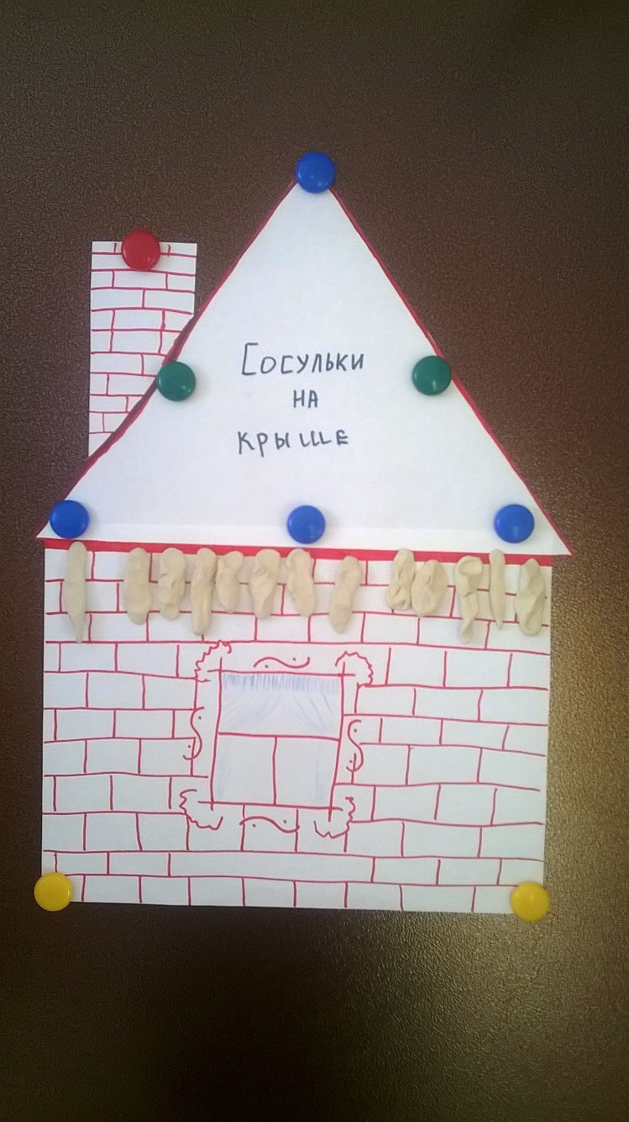

НОД по художественно-эстетическому развитию (лепка) 1 младшая группа.

«Вот какие у нас сосульки».

Задачи: учить детей создавать ассоциативные образы природных объектов. Закрепить умение лепить цилиндры (столбики) и заострять один конец пальчиками. Вызвать интерес к моделированию сосулек разной длины и толщины. Развивать чувство формы, мелкую моторику. Воспитывать интерес к природе и передаче своих впечатлений в изобразительной деятельности.

Интеграция разных видов деятельности.

Наблюдение за сосульками во время прогулок. Экспериментирование со снегом и льдом. Освоение техники лепки (создание формы цилиндра и шара).

Материал: изображение дома, пластилин белого цвета, стеки, салфетки, клеёнки для лепки.

Ход занятия: загадываю детям загадку Е. Михайленко:

Дед Мороз под новый год

Свой засеял огород,

И висят морковинки,

Беленькие, тоненькие.

До весны они растут,

А созреют - упадут.

Затем детям показываю несколько сосулек разной длины и толщины и говорю:

- Вот какие морковины растут над головой на крыше весной!

Показываю и поясняю, что у сосульки один конец широкий, а другой узкий, как у морковки. Предлагаю детям слепить много-много сосулек. Показываю способ лепки «морковки»: - отщипываем кусочек пластилина, раскатываем как колбаску (прямыми движениями ладошек), потом сжимаем один кончик, чтобы он стал острый как у морковки, и получаем сосульку. Дети берут пластилин и пробуют лепить сосульку. В это время уточняю у детей положение рук и характер положения ладоней. Дети лепят много сосулек и прикрепляют к крыше дома. А я напеваю русскую народную песенку:

Вот какой денёк хороший,

Так и хочется плясать.

Для начала мы в ладоши

Будем звонко ударять.

Хлопай, хлопай веселей!

Своих ручек не жалей.